PREPROCESAMIENTO
1. Cargamos el Excel en KNIME
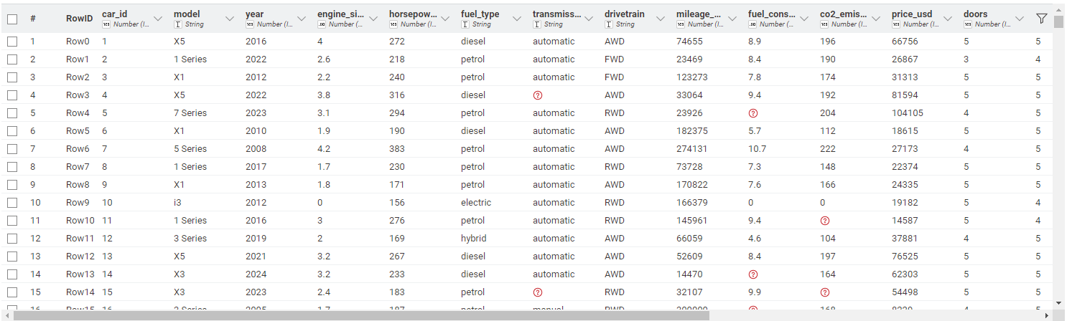

2. Utilizamos el nodo Statistics para hacer un análisis rápido de los datos.
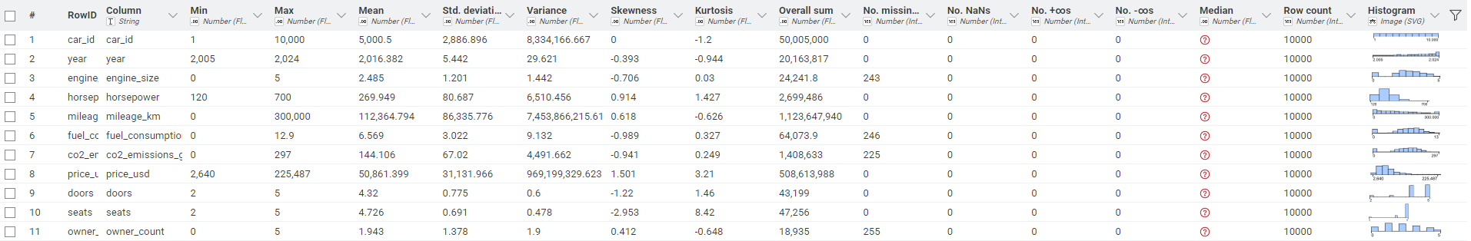
Podemos ver en varias columnas hay valores muy pequeños como la columna engine_size, doors, seats y owner_count y otras columnas que tienen valores pequeños también, pero pueden alcanzar valores grandes como el year, mileage_km, price_usd.

3. Viendo el resultado Statistics vemos que tenemos varias columnas null como engine_size, fuel_consumption, co2_emissions y owner_count.
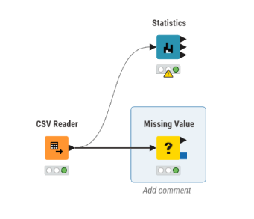

El ajuste que hemos seguido es el siguiente para los nulos.
- Number: Mean Hacer la media de los valores numéricos
- String: Remove Row En los valores string queremos eliminar esas filas, para no alterar el resto de valores que si son correctos.
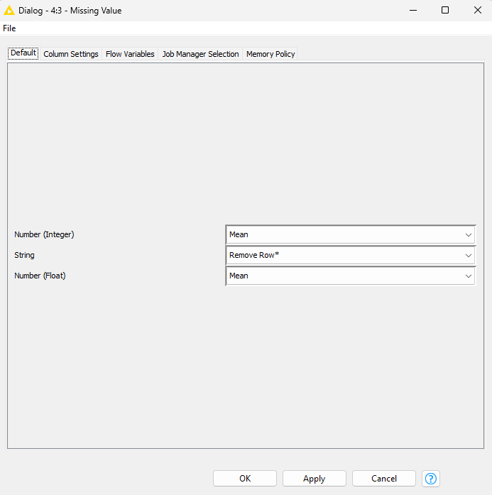

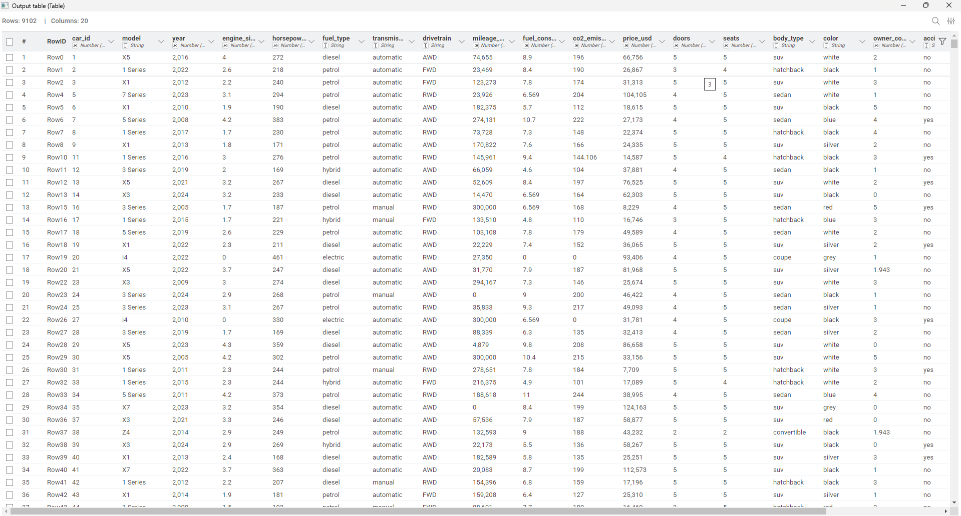

4. Ahora seguimos preprocesando los datos y para ello aplicamos un normalizer para las variables numéricas necesarias de normalizar.
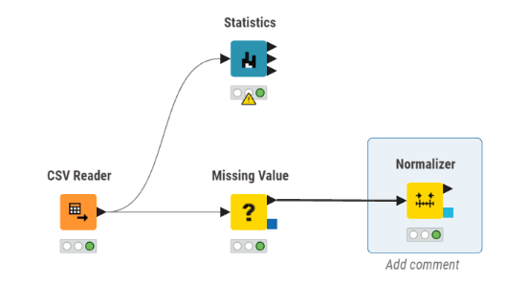
Incluimos las columnas de variables numéricas a normalizar 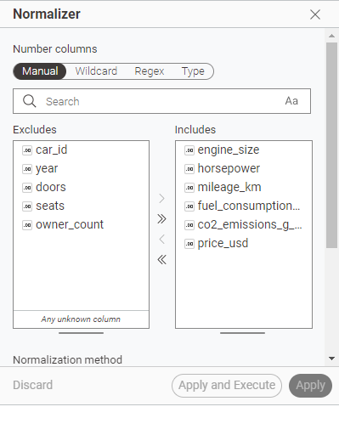
5. Creamos una columna nueva, en nuestro caso vemos que los años son muy importante en los coches, por funcionamiento o por precio, por tanto y como tenemos los años de cada coche vamos a crear una variable llamada antigüedad que nos cuenta cuantos años tiene cada coche.
Para ello utilizamos el nodo Math Formula.
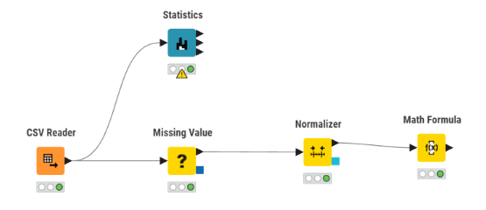
Restamos el año actual, menos el año del coche y en el nombre de la columna la llamamos “antigüedad”
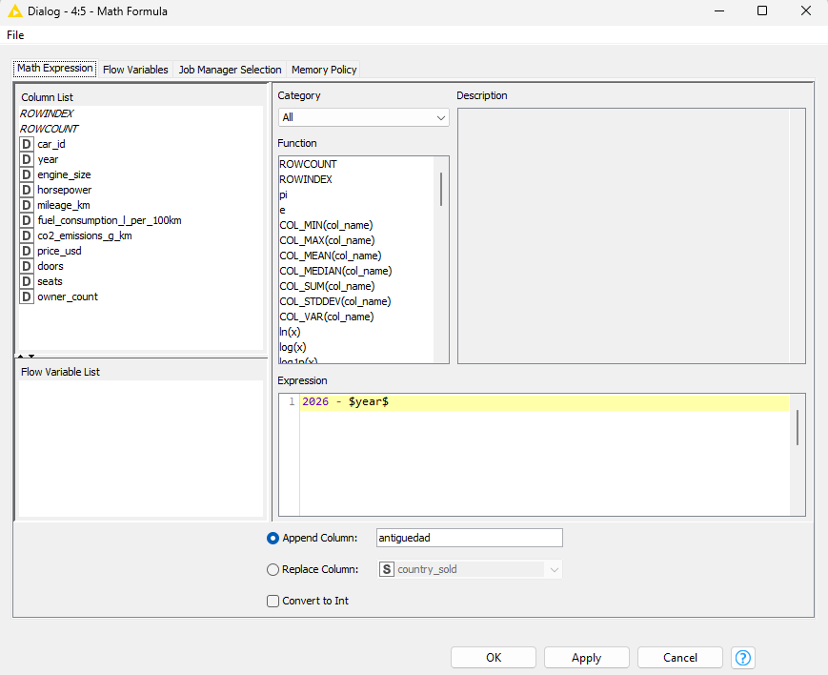
Ejecutamos y ahí tenemos la columna
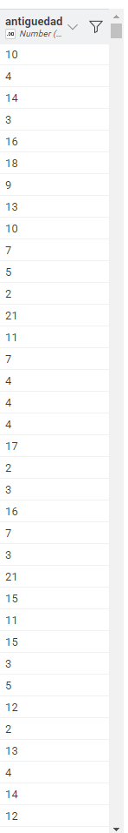
CLASIFICACIÓN
1. Me gustaría determinar si el precio de un coche incluye en la calidad, para ello creamos una nueva columna llamada calidad, utilizando un rule engine.
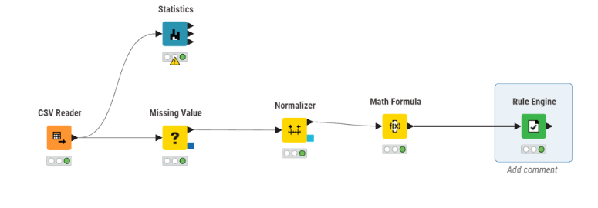

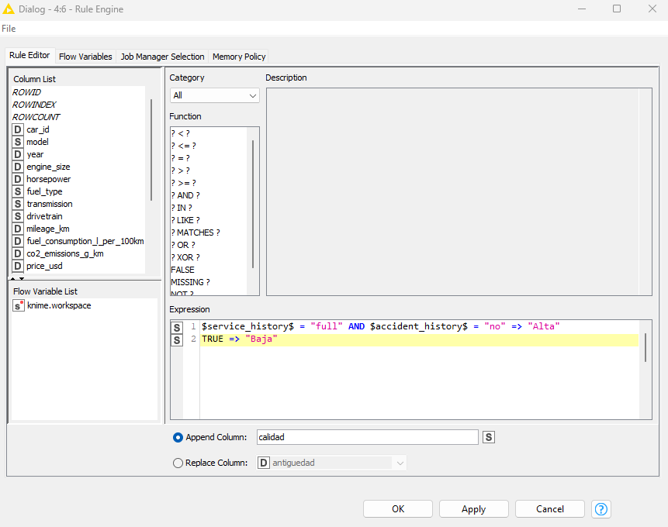
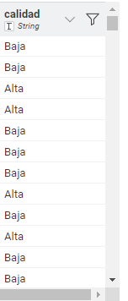

2. Ahora vamos a utilizar el table partitioner para dividir los datos en un 80% - 20%
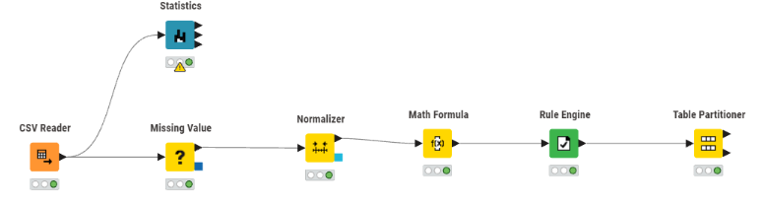
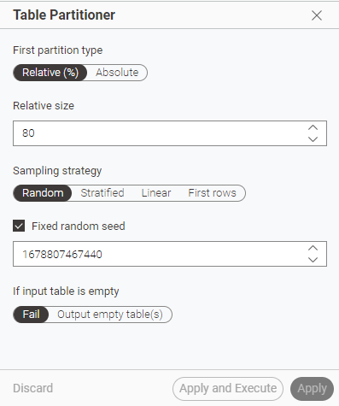

3. Utilizamos el nodo Decision Tree Learner para aprender de los datos, para ello seleccionamos la columna de calidad
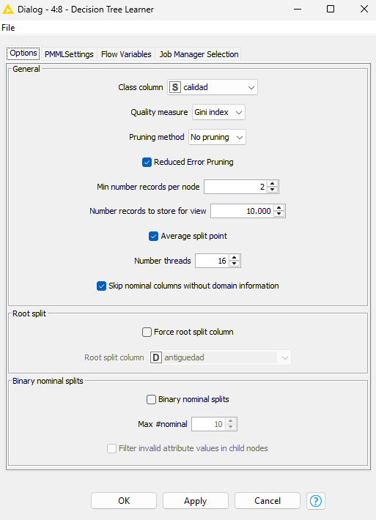

4. Ahora vamos a conectar la segunda partición, para ello utilizamos el decision tree predictor con la siguiente configuración.
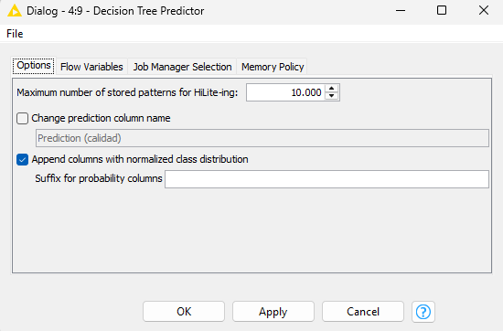

5. Por último añadimos el scorer para visualizar los datos después el procesado con la siguiente configuración.
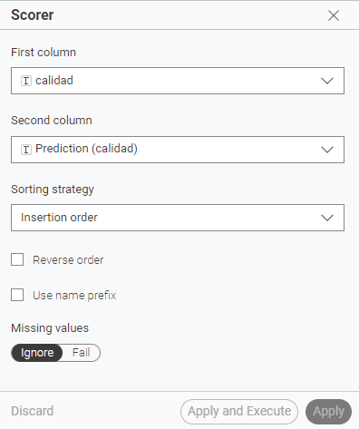
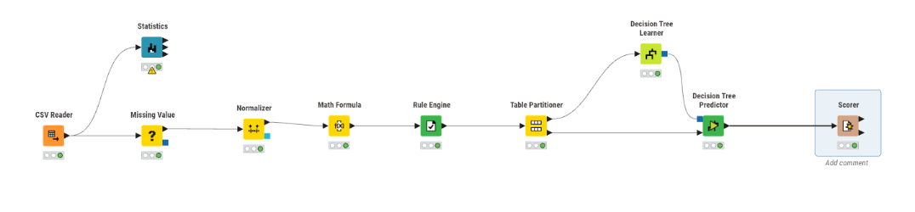

Que variable intentas predecir: La variable objetivo es calidad, la que clasifica los coches en alta o baja según el historial de mantenimiento

Que variables influyen más: Las variables más importantes son antigüedad, precio y kilometraje.

Si el modelo funciona bien o no: El modelo tiene una precisión del 90%

REGRESION

